Утверждаю:

Директор школы

______Жанбуршина З.Т

**План недели английского языка**

|  |  |  |  |  |
| --- | --- | --- | --- | --- |
| № | Название мероприятия | Срок действия | Класс | Ответственный |
| 1 | Оформление школы | 26.10.2020 |  | Ризина Д. К. |
| 2 | «Experts of the English alphabet» конкурс | 27.09.2020 | 2 класс | Ризина Д. К. |
| 3 | Викторина «Crosses and Zeros» | 27.10.2020 | 7-8 классы | Ризина Д. К. |
| 4 | Открытый урок «Food» | 28.10.2020 | 6 класс | Ризина Д. К. |
| 5 | Конкурс переводчиков (стихов, песен, анекдотов) | 28.10.2020 | 4-7 классы | Ризина Д. К. |
| 6 | Конкурс рисунков по теме «My favorite letter» | 29.10.2020 | 1-2 классы | Ризина Д. К. |
| 7 | Конкурс чтецов "The World of Poetry" | 29.10.2020 | 4 класс | Ризина Д. К. |
| 8 | Выпуск стенгазет. | 29.10.2020 | 5-9 классы | Ризина Д. К. |
| 9 | Подведение итогов. Награждение. Опубликование в соц. сетях | 29.10.2020 |  | Ризина Д. К. |

Бекітемін:

Мектеп директоры

______Жанбуршина З.Т

**Ағылшын тілі апталығының жоспары**

|  |  |  |  |  |
| --- | --- | --- | --- | --- |
| № | Іс-шараның атауы | Мерзімі | Сынып | Жауапты |
| 1 | Мектепті безендіру | 26.10.2020 |  | Ризина Д. К. |
| 2 | «Experts of the English alphabet» байқау | 27.09.2020 | 2 сынып | Ризина Д. К. |
| 3 | Викторина «Crosses and Zeros» | 27.10.2020 | 7-8  сыныптар | Ризина Д. К. |
| 4 | Ашық сабақ «Food» | 28.10.2020 | 6 сынып | Ризина Д. К. |
| 5 | Аудармашылар сайысы | 28.10.2020 | 4-7 сыныптар | Ризина Д. К. |
| 6 | «My favorite letter» тақырыбы бойынша сурет байқауы | 29.10.2020 | 1-2 сынып | Ризина Д. К. |
| 7 | Мәнерлеп оқу сайысы "The World of Poetry" | 29.10.2020 | 4 сынып | Ризина Д. К. |
| 8 | Қабырға газеттерін шығару | 29.10.2020 | 5-9 сыныптар | Ризина Д. К. |
| 9 | Қорытындылау. Марапаттау. Әлеуметтік желіде жариялау | 29.10.2020 |  | Ризина Д. К. |

**Approve:**

**Head teacher**

**_____ Zhanburshina Z. T.**

**English week plan**

|  |  |  |  |  |
| --- | --- | --- | --- | --- |
| № | Event title | Validity | Class | Responsible |
| 1 | School decoration | 26.10.2020 |  | Rizina D. K. |
| 2 | «Experts of the English alphabet»  contest | 27.09.2020 | 2 class | Rizina D. K. |
| 3 | Quiz «Crosses and Zeros» | 27.10.2020 | 7-8  classes | Rizina D. K. |
| 4 | Open lesson «Food» | 28.10.2020 | 6 class | Rizina D. K. |
| 5 | Translator competition | 28.10.2020 | 4-7 classes | Rizina D. K. |
| 6 | Drawing competition on the topic  «My favorite letter» | 29.10.2020 | 1-2 classes | Rizina D. K. |
| 7 | Reading competition "The World of Poetry" | 29.10.2020 | 4 class | Rizina D. K. |
| 8 | Release of wall newspapers. | 29.10.2020 | 5-9 classes | Rizina D. K. |
| 9 | Summarizing. Rewarding. Publishing in social media networks | 29.10.2020 |  | Rizina D. K. |

**Отчет  
о проведении Недели английского языка**

С 26 по 30 октября в Ковыленской основной школе проводилась неделя английского языка. Целью проведения данного мероприятия было совершенствование речевой компетенции учащихся по всем видам речевой деятельности, практическое применение полученных умений и навыков для решения творческих задач, формирование творческой активности и творческого мышления учащихся.

Предметная неделя по иностранному языку имеет большое общеобразовательное, воспитательное и развивающее значение. Она не только углубляет и расширяет знания иностранного языка, но и способствует расширению культурологического кругозора школьников, развитию их творческой активности, эстетического вкуса и, как следствие, повышает мотивацию к изучению языка и культуры другой страны. Эта форма по своему характеру является массовой, так как предусматривает участие в ней широкого контингента учеников, а по своей структуре является комплексной, так как включает комплекс разных по смыслу и форме мероприятий, которые направлены на реализацию задач комплексного подхода к воспитанию учеников. При организации и проведении предметной недели учитель иностранного языка всегда руководствуется интересами учащихся, учитывает возрастные и психологические особенности. Неделя английского языка проходила на хорошем уровне. К еѐ началу был составлен план работы, который включал различные виды деятельности. Учителем английского языка были подготовлены следующие мероприятия:

* Торжественное открытие недели английского языка, оформление школы
* Конкурс «Experts of the alphabet» 2 класс
* Викторина «Crosses and Zeros» среди учащихся 7-8 классов
* Открытый урок «Food»
* Конкурс рисунков на тему «My favorite letter»
* Конкурс чтецов «The world of poetry»
* Закрытие недели английского языка.

В первый день было объявлено о начале недели английского языка, оформлен стенд, где ребята могли найти информацию о плане проведения недели и задания к конкурсам. Также все желающие могли поучаствовать в онлайн олимпиаде на сайте «Инфоурок». Был красочно оформлен вход в школу.

**«School decoration»**

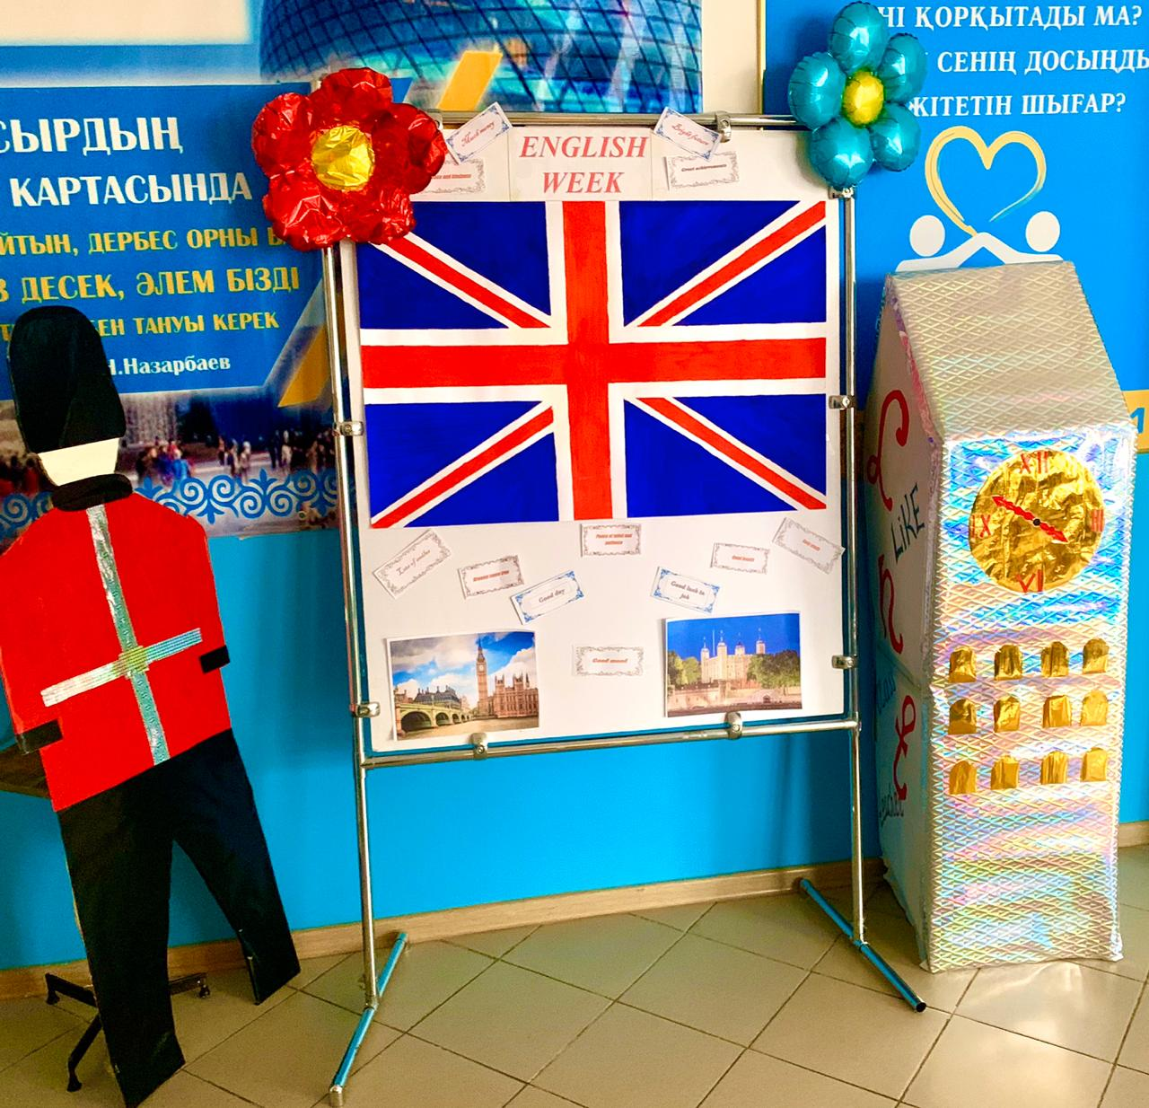

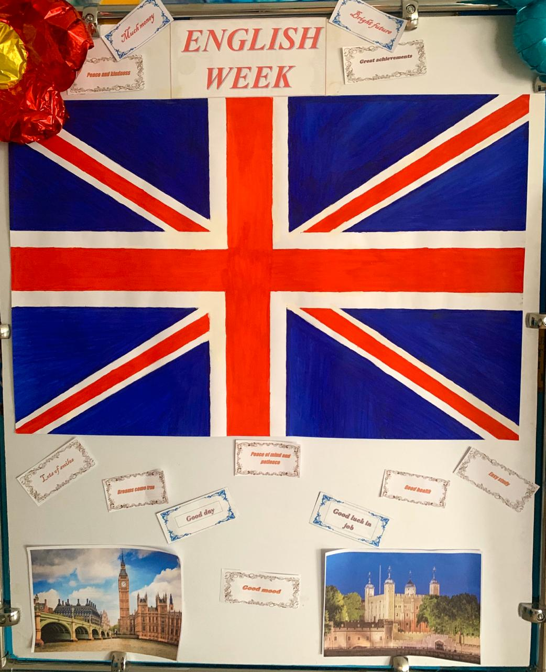

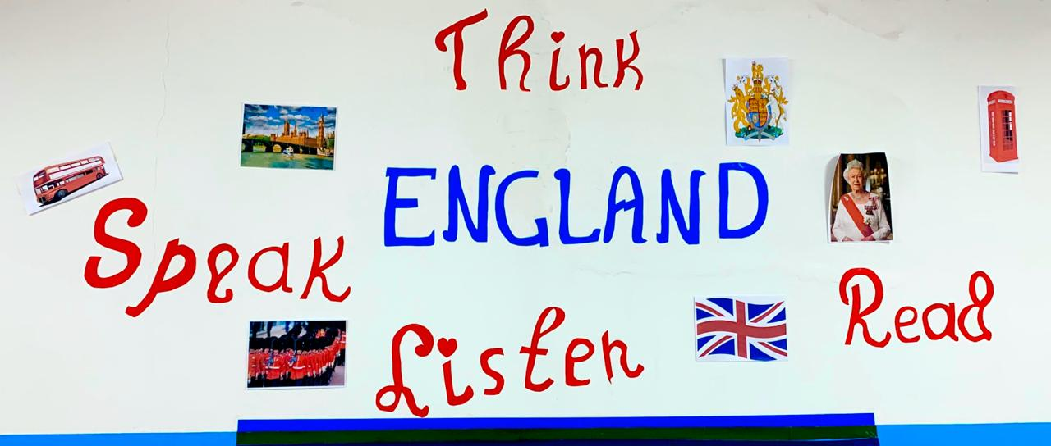

**«Experts of the English alphabet/ Знатоки английского алфавита»**

**Цель:**  обобщить знания учащихся по теме «Английский алфавит»  
**Задачи:**   
Образовательные: расширение кругозора учащихся  
Развивающие:  
 1) развитие творческих способностей учащихся;  
 2) формирование готовности к коммуникации, мотивации к изучению английского языка.  
Воспитательные:   
1)развитие интереса к англоязычному чтению;  
2) воспитание уважения к культуре других народов.  
Коммуникативные :расширение лексики по темам «Цвета», « Семья», «Школа», « Животные».

**1 конкурс. «Name the letter/Назови букву»**Каждый обучающийся называет показываемую букву и за правильный ответ получает один балл.

**2 конкурс. «Chamomile game/Игра Ромашка»**

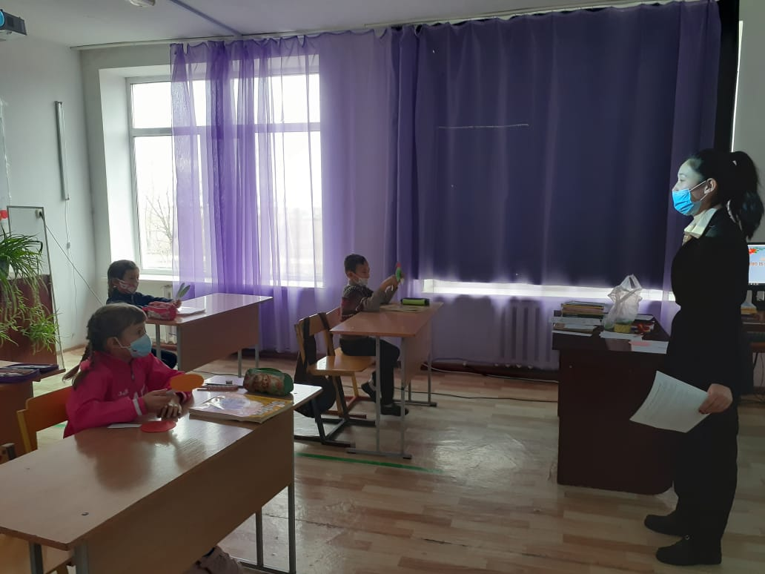

На столе – 4 ромашки с большими и маленькими буквами.  
Каждый  участник должен подобрать правильную пару букв и назвать её. Один балл за правильно подобранную букву и один балл за верно названную.

**3 конкурс. «Guess the word/Угадай слово»**  
Каждый получает карточки со словами.

Задание - назвать  слово по буквам для соперников (один балл). Они должны назвать слово, за которое получают один балл.  
Слова: fish, bed, zip, egg, dog, ant, cat, box.

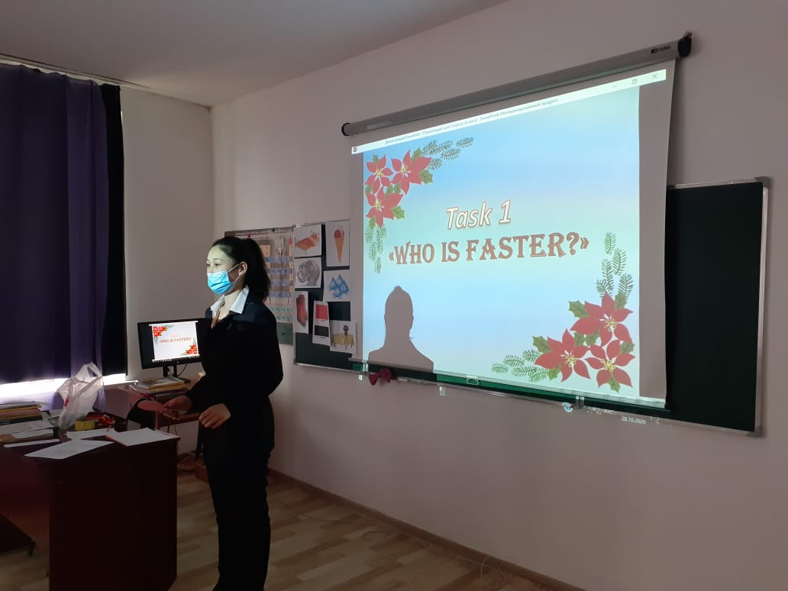

**4 конкурс. «Articles/Артикли»**  
А теперь конкурс - артикли. Что это за «хитрое» слово?  
Какие артикли вы знаете? А когда мы используем артикль  а|an?(ответы детей)  
А теперь посмотрите на экран и подумайте, какой артикль надо использовать в каждом случае?  
 На доске написаны слова в столбики для каждого участника.

Задание – назвать правильный артикль a/an. Ученик получает один балл за верный ответ.  
Слова: egg, tree, horse, umbrella, box, mouse, rabbit, ant, orange, nest, apple,

 window.

**5 конкурс. «Стихи-загадки».**  
Задание – прослушать стихотворение по темам: Животные, Цвета, Школа, Семья и вставить нужное слово по-английски.

Мишка косолапый  ходит еле- еле  
Мишка, медвежонок  
По-английски- bear.  
   
Рыжий, рыжий чудо-флокс .  
Рыжая лисичка –fox.  
   
Дед траву граблями грабит  
Хочет есть наш кролик –rabbit.  
  
Прыгнула из грядки прямо на порог  
Зелёная красавица, лягушка- frog.

Так забавны и ловки  
Обезьянки - monkey.

Трудный вам задам вопрос :  
Как назвали лошадь?-horse.  
   
Ой, утонет! Это так ли?  
Называй утенка ducking.  
   
Кот мой съел вчера омлет  
Он воришка это- cat.  
   
По-английски каждый день  
Ручку называем- pen.

Вижу  в классе много рук!  
Книга – по-английски  –book.  
   
Сел за парту, слышен треск,  
Парта  по-английски   - desk  
   
Учу английские слова,  
Беру я лишь разбег.

Портфель, я знаю, - это bag,  
И сумка  тоже bag.  
   
Проскакал лихой ковбой.  
Мальчик по-английски –boy.  
   
На окне цветок расцвел,  
Поливала его girl.  
   
 Ты не ленись, а повтори:  
Семья иначе family.  
   
Она мечтает быть актрисой.  
Моя сестренка, моя sister.  
   
 Мой брат разбил сегодня вазу,  
Мой брат – малыш  
Мой братик –brother.  
   
Ко мне пришел друг на обед.  
Друг по-английски –  
Просто friend.  
   
Учить цвета я стала.  
Цвет по - английски-colour.  
   
У меня сомнений нет:  
Красный цвет - конечно-red.  
   
Облизнувшись, кошка съела  
Желток жёлтый. Жёлтый-yellow.  
   
Я тону! Иду ко дну!  
Синий цвет – конечно blue.

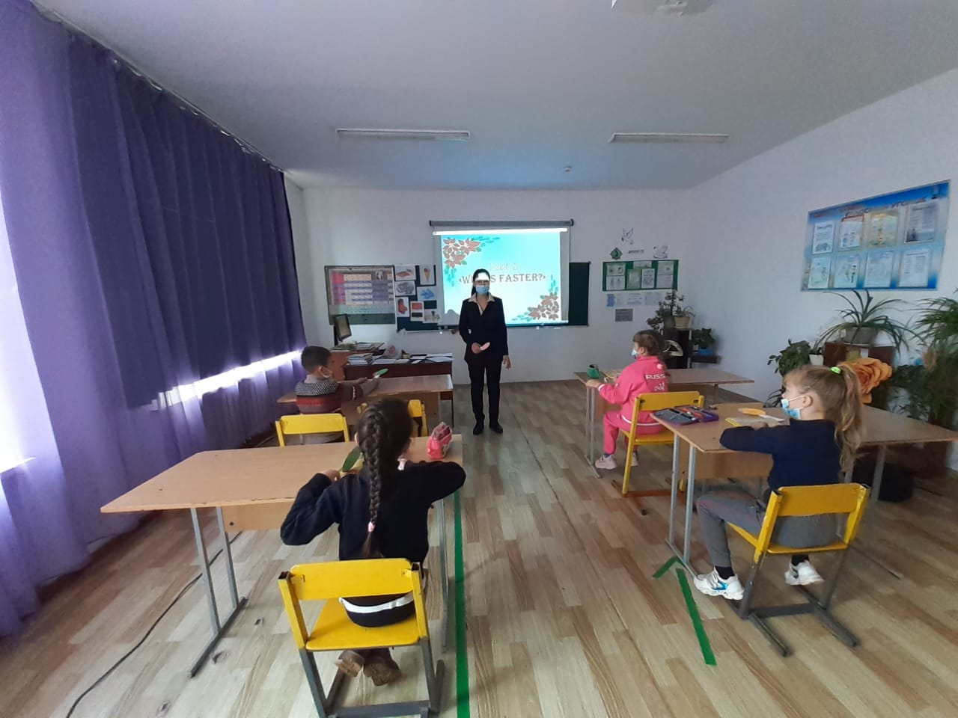  
    
**6 .Песня «Радуга» “A rainbow”.**  
Ребята, а где в природе вы можете встретить сразу 7 цветов? (радуга)  
Let’s sing  the  song “A rainbow”.  
Музыкальная пауза.   
( На доске карточки с цветами)  
Дети поют под фонограмму песню «Радуга»  
   
Red and yellow and pink and green,  
Purple and orange and blue.  
I can sing a rainbow,  
Sing a rainbow,  
Sing a rainbow too.  
   
Listen with your eyes,  
Listen with your eyes,  
And sing everything you see.  
You can sing a rainbow.  
Sing a rainbow.  
Sing along with me…

**7 Стихотворение**

Ребята, вы сегодня замечательно поработали и показали хорошие знания. Мы для вас приготовили стихотворение-загадку. Помогите нам рассказать его.  
   
Стихотворение о животных  
Дети, глядя на картинки, помогают рассказывать стихотворение, называя животных по-английски.  
   
У обезьянки – a monkey  
Была подружка – a frog– лягушка,  
Был и дружок –a cock–петушок .  
Были ещё:  
A rabbit– крольчонок  
A bear -медвежонок,  
A black  kitten- чёрный котёнок,  
A goat-козлёнок.  
Они жили в лесу- in the wood  
И были так хороши-very good.  
А около озера- near the lake  
Жила большая змея  - a big snake  
She was hungry–она была голодна  
And always angry– и всегда была зла.  
The snake захотела их съесть–to eat them all  
Но ей пришлось  уползти – to crawl.  
   
А сейчас слово жюри.   
Подводятся итоги, жюри объявляет победителей.  
   
Наш праздник подошёл к концу.

**Ковыленская основная школа**

**Тема:** «Experts of the English alphabet»

**Провела:** Ризина Д. К

**Ковыленская основная школа**

**Викторина**

**Тема:**«Crosses and Zeros»

**Правила:** Ризина Д. К

**Внеклассное мероприятие**

*«Crosses and Zeros*»

Правила игры просты- при прохождении каждого этапа победившая команда имеет возможность поставить свой значок ( крестик или нолик )в поле изображенном на экране, в конце игры подсчитаем, какая команда станет победителем.

1 Конкурс капитанов   
The captains get **cards with words**. Please insert the passed letters.   
Mot_er, t_metable, Se_ tember, ne_hew, dau_hter, thi_ty, su_name, t_anks, b_rth_ay.

2 **Части слов**   
The teams get cards with parts of words , please make the words.   
HIS-TO-RY DRA-MA FA-THER CHIL-DREN PIC-NIC   
TRA-VEL COU-SIN MOR-NING ENG-LAND TE-LE- PHONE

3**Пантомима**   
One student shows the job without saying any words , the other students must name this job   
Teacher - Doctor

4 **Переводчик**  
Match the words and the translations

Comedy Трагедия   
Romance Кулинарная книга   
Tragedy Научная фантастика   
Cook book Комедия   
Science fiction Приключение   
Adventure Романтика   
5 **Составление диалога**

Please the phrases in the correct order   
-Hi! Nice to meet you!   
- Hi! Nice to meet you too! Why do you look so sad? What`s wrong?   
- Our summer holidays are over. We must go to school again.   
- Oh! I`m glad to be at school again because I can see my friends here   
- Me, too….But we must do our homework very day.   
- Don`t think about difficulties! Think about pleasant things!

6.Сharades and riddles  
How many pupils   
Our class has two Bellas   
Two Jims and two Stellas   
Three Anns and three Dicks   
Five Kates and three Nicks   
Eight Sams and four Bills

Eight Sams and four Bills   
Five Nells and two Jills   
But we have only one Paul,   
Can you count them all?(

How much?

Six divided by one –

… books for my son.

Six divided by two –

… cakes for little Sue.

Six divided by three –

… red apples for me.

**Ковыленская основная школа**

**Открытый урок по теме:**

«Food and drink»

**Провела:** Ризина Д. К.

**Theme:** Food and drink

**The aims:** - to give some information about food and drink

* to develop their knowledge in English
* to bring up to speak in English very well

**Methods:** group work, pair work, matching, question-answer, game

**Type:** Traditional

**Aids:** an interactive board, pictures, postcards

**The procedure of the lesson**

**I. Organization moment.**

1. Greeting;
2. Talking with the pupil on duty;
3. divide into 2 groups: “Food” and “Drink”.

**II. Checking up home work.**

* What was your home task for today?
* Review
* Remember rules

1. Go in for sports.  
2. Get fresh air.  
3. Eat healthy food.  
4. Take regular exercises.  
5. Wash your hands before you eat.  
6. Never smoke.

7. Keep a diet.  
8. Don’t drink alcohol.

**III. Warming –up  activities: Game: «Mosaic»**Students must make up pictures and find words.

Children what do you like to eat? To drink?

How do you think what is the theme of our lesson?

Yes, you are right. Let`s begin our new lesson. The theme of our lesson “Food and drink” . At first read this poem.

Breakfast in the morning,

Dinner in the day.

Tea comes after dinner,

Then, it’s time to play.

**IV. New lesson**

Ex: 1. Put these words into three groups. Give a name to each group.

Tomato, banana, potato, coffee, apple, tea, juice, carrot, grape

|  |  |  |
| --- | --- | --- |
| Fruits | Vegetables | Drinks |

Apple tomato tea

Grape potato juice

Banana carrot coffee

Our grammar material countable  or uncountable  nouns. I’ll explain you the rules of grammar

Look at the blackboard.

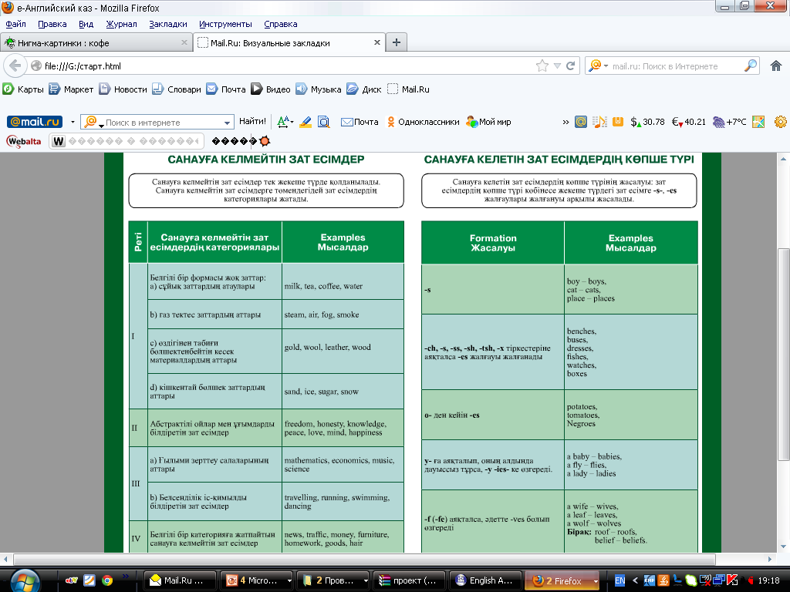

Ex: 2. Study these with your teacher.

* Countable Uncountable
* oranges coffee
* apples tea
* bananas juice
* grapes bread
* eggs cheese
* tomatoes rice
* biscuits milk
* potatoes butter
* carrots sugar

**V. Doing exercise**

1. Look at the pictures and give a name. Which of these are countable and which are uncountable?
2. Vocabulary work

Listen to the vocabulary and write on your vocabulary copy-books.

Milk, bread, butter, cheese, sugar, honey, eggs, candy, salt, jam, olive, coffee, tea, lemonade

Ex: 3. Complete the chart using the words in exercise 2.

|  |  |  |  |
| --- | --- | --- | --- |
| Fruit | Vegetable | Drinks | Other food |
|  |  |  |  |

Ex: 4. Look at the lists of food and drink. Talk to your partner what you like and don’t like. Example: I like tea but I don’t like coffee.

At first listen to the Food song.

Do you like apples?

Yes, I like apples.

Do you like oranges?

Yes, I like oranges.

Do you like candy?

No, I don’t like candy.

Do you like chips?

No, I don’t like chips.

I like to eat

Healthy food

Not junk food

**VI. Conclusion.**

1)Read and write the words

a) [ o r i n d j ]

b) [ k o f i ]

c) [ b i s k i t ]

d) [ m i l k ]

e) [ k әе r ә t ]

f) [ t i ]

2) Game: “Scrambled letters”

Ppales, tun, oalc, ragus, utetrb, redab, heecse, odof, fefeoc,rdnik

3)Answer the questions:

* 1. Do you like tea or coffee?
  2. What juice do you prefer?
  3. What fruit do you know?
  4. What vegetables do you know?

**VII. Giving home work.**

* To learn new vocabulary. Write a few sentences about how much food and drink in your fridge.

**VIII. Giving marks.**

**Ковыленская основная школа**

**Конкурс рисунков по теме**:

«My favorite letter»

**Провела:** Ризина Д. К

**«WELCOME TO ENGLISH SPEAKING COUNTRIES»**

**(Добро пожаловать в англоязычные страны)**

*I. Общие положения конкурса*

1.1. Художественный конкурс «WELCOME TO ENGLISH SPEAKING COUNTRIES» (Добро пожаловать в англоязычные страны) проводится среди студентов 1 курсов специальностей 43.02.10 Туризм, 39.02.01 Социальная работа, 44.02.01 Дошкольное образование. Конкурс ориентирован на повышение интереса к изучению английского языка, саморазвитие и готовность к постоянному приобретению новых знаний, развитие творческих способностей, развитие интеллектуальной инициативы студентов.

*II. Цели и задачи конкурса*

2.1. Цель Конкурса – стимулирование интереса к дисциплине «Иностранный язык», изучение культурно-страноведческого материала стран изучаемого языка.

2.2. Задачи конкурса:

- активизация познавательной деятельности обучающихся;

- развитие устойчивого интереса к изучению культурно-страноведческого компонента УД Иностранный язык;

- формирование у участников заинтересованности в творческом процессе и достижении наиболее высоких результатов;

- интеграция учебной и внеаудиторной деятельности студентов;

- выявление талантливых студентов, их поддержка и поощрение.

